Способы получения алкинов
1.Дегидрогалогенирование дигалогенопроизводных алканов.
Реакция протекает по правилу Зайцева.
1.1 Использованы вицинальные дигалогенопроизводные (атомы галогена расположены у соседних атомов углерода).
Пример: С1 С1
С₂Н₅ – СН – СН – СН₃ + 2 NaOH _{(с)} С₂Н₅ – С С – СН₃
2,3-дихлорпентан -2NaC1-2H₂O пентин-2
1.2 Использованы геминальные дигалогенопроизводные (атомы галогена расположены у одного атома углерода).
Пример: С1 С1
СН₃ – С – СН₂ – СН₃ + 2NaOH_{(c)} СН₃ – С С – СН₃
2,2-дихлорбутан - 2NaOH-2H₂O бутин-2
2.Алкилирование металлорганических производных ацетилена.
Пример:
СН₃ – С СNa + C₂H₅Br = CH₃ – C C – C₂H₅ + NaBr
метилацетиленид натрия этилбромид пентин-2
НС СMgBr + CH₃Br = CH₃ – C CH
ацетиленидмагнийбромид метилбромид пропин
3.Получение ацетилена из карбида кальция
СаС₂ + 2Н₂О = НС СН

Способы получения диенов
1.Дегидрогалогенирование дигалогенопроизводных алканов.
Реакция протекает по правилу Зайцева.
Пример:
СН₃ –СН –СН₂ –СН₂ –СН₂ 2NaOH _{(СП)} CH₃ –CH= CH – CH = CH₂
C1 С1 -2NaC1-2H₂O
1,4-дибромпентан 1,3-пентадиен
2.Дегидрогалогенирование непредельных моногалогенопроизводных. Реакция протекает по правилу Зайцева.
СH₃ –CH –CH₂ –CH =CH₂ 2NaOH_{(СП)} CH₃ –CH =CH –CH = CH₂
C1 -2NaC1-2H₂O
4-хлорпентен-1

3.Дегидратация двухатомных спиртов. Реакция протекает по правилу Зайцева.
НО -СН₂ – СН₂ – СН₂ – СН₂ - ОН t, H₂SO₄ CH₂ = CH – CH = CH₂
1,4 – бутандиол -Н₂О

4.Дегидратация непредельных одноатомных спиртов. Реакция протекает по правилу Зайцева.
НО -CH₂ – CH₂ – CH = CH₂ t, H₂SO₄ CH₂ = CH – CH = CH₂
бутен-1, ол-4 - Н₂О

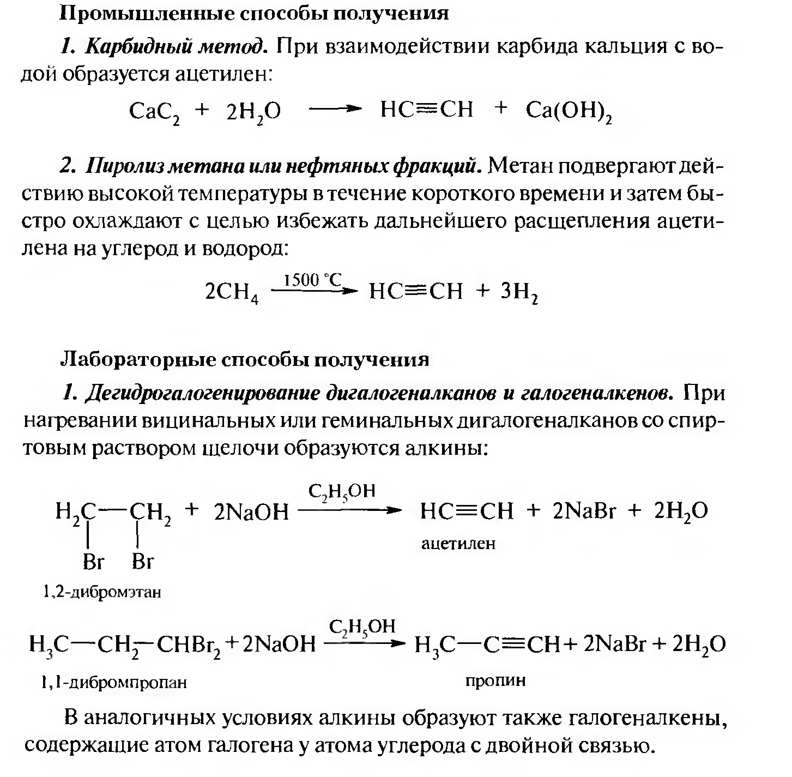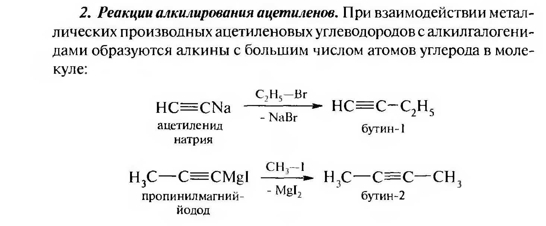

3.3. Получение циклоалканов
1. Циклоалканы содержатся в значительных количествах в нефтях некоторых месторождений (отсюда произошло одно из их названий –нафтены). При переработке нефти выделяют главным образом циклоалканы С₅ - С₇.
2. Действие активных металлов на дигалогензамещенные алканы (реакция Вюрца) приводит к образованию различных циклоалканов:
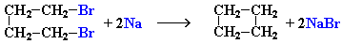
(вместо металлического натрия используется также порошкообразный цинк).
Строение образующегося циклоалкана определяется структурой исходного дигалогеналкана. Этим путем можно получать циклоалканы заданного строения. Например, для синтеза 1,3-диметилциклопентана следует использовать 1,5-дигалоген-2,4-диметилпентан:
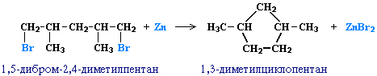
Существуют и другие методы получения циклоалканов. Так, например, циклогексан и его алкильные производные получают гидрированием бензола и его гомологов, являющихся продуктами нефтепереработки.
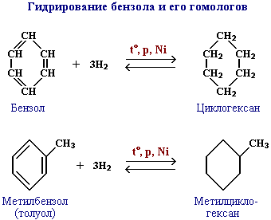

Получение алкадиенов
Общие способы получения диенов аналогичны способам получения алкенов.
1. Каталитическое двухстадийное дегидрирование алканов (через стадию образования алкенов). Этим путем получают в промышленности дивинил из бутана, содержащегося в газах нефтепереработки и в попутных газах:
Каталитическим дегидрированием изопентана (2-метилбутана) получают изопрен:
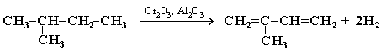
2. Синтез дивинила по Лебедеву:
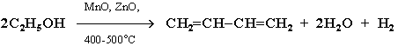
3. Дегидратация гликолей (двухатомных спиртов, или алкандиолов):
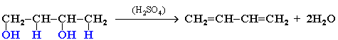
4. Действие спиртового раствора щелочи на дигалогеналканы (дегидрогалогенирование):
